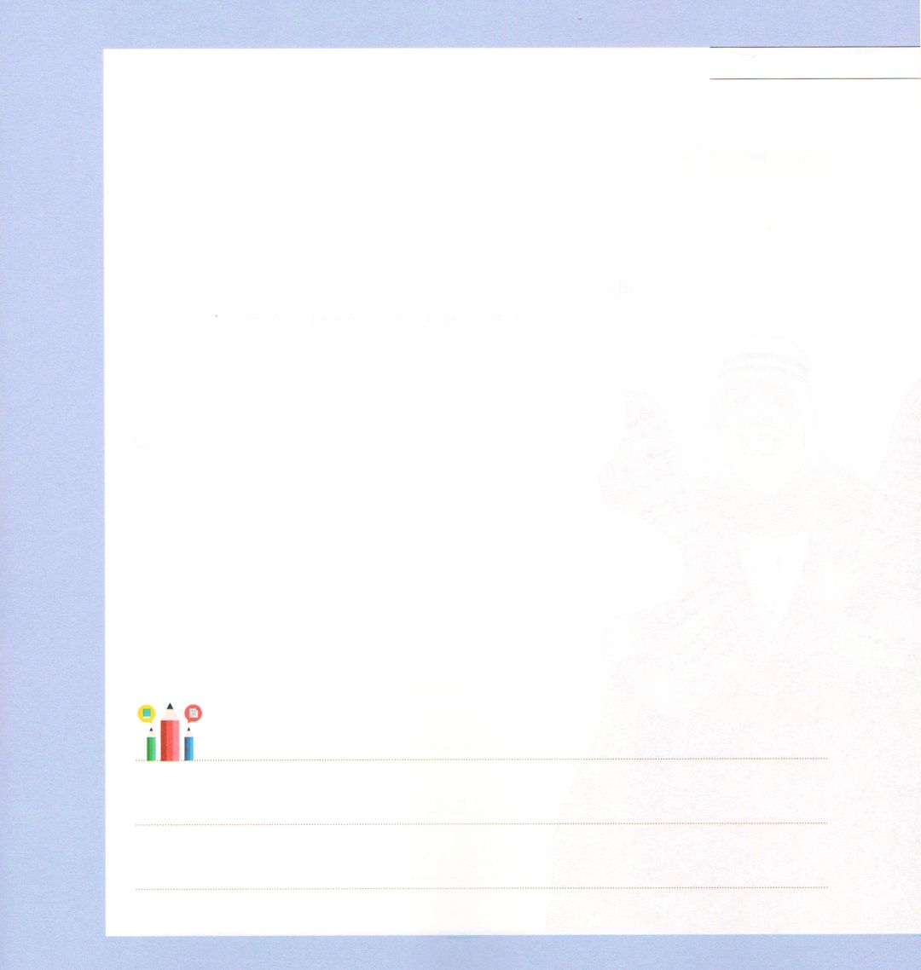
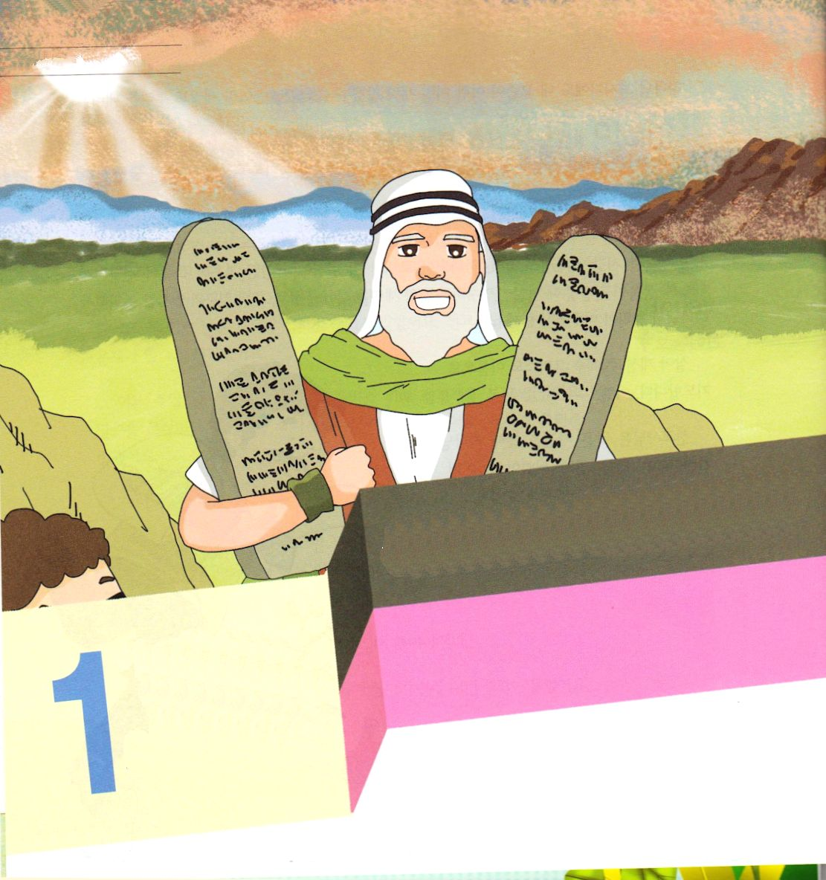

申6:4～9 聞きなさい。イスラエル。主は私たちの神。主はただひとりである。心を尽くし、精神を尽くし、力を尽くして、あなたの神、主を愛しなさい。私がきょう、あなたに命じるこれらのことばを、あなたの心に刻みなさい。これをあなたの子どもたちによく教え込みなさい。あなたが家にすわっているときも、道を歩くときも、寝るときも、起きるときも、これを唱えなさい。これをしるしとしてあなたの手に結びつけ、記章として額の上に置きなさい。これをあなたの家の門柱と門に書きしるしなさい。

1. 荒野でくださったメッセージ以前の約束です
1) 主がホレブの山で律法としてくださったみことばです(申1:6)
2) 夜は火によって、昼は雲によって進んでいく道を示されました(申1:33)
3) 全天下の国々の民に、おびえと恐れを臨ませると言われました (申2:25)
4) モーセはカナンの地に入るために神様に懇願しましたが許されず、
主はヨシュアに任されました(申3:23～28)

2. 刻印を変えなければなりません
1) 刻印を変えなければ失敗します(出2:11～25)
2) 刻印を変えなければ不平を言います(出14:10～13)
3) 刻印を変えなければ恨みます(民14:1～3)

3. 刻印を変える方法があります
1) ただ神様を見上げながらみことばを心に刻まなければなりません(申6:4～6)
2) みことばをいつ、どこでも聞かなければなりません(申6:7)
3) みことばを常に見なければなりません(申6:8～9)

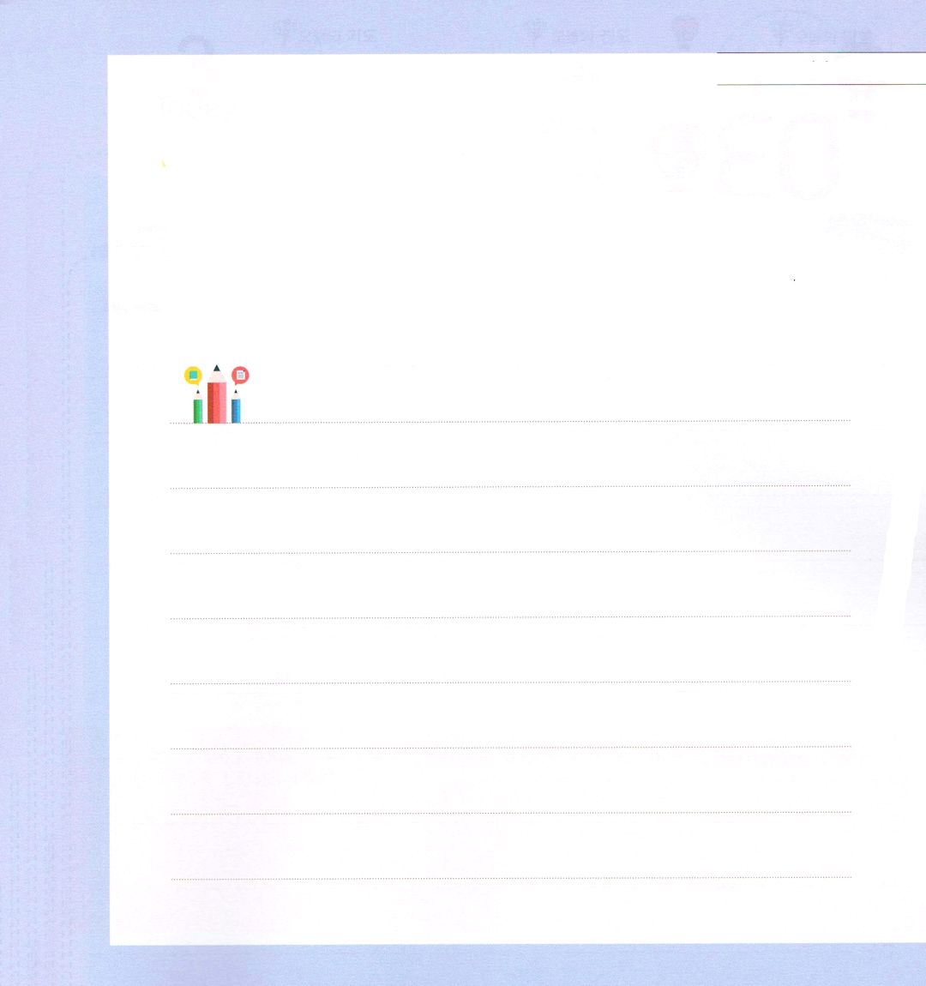
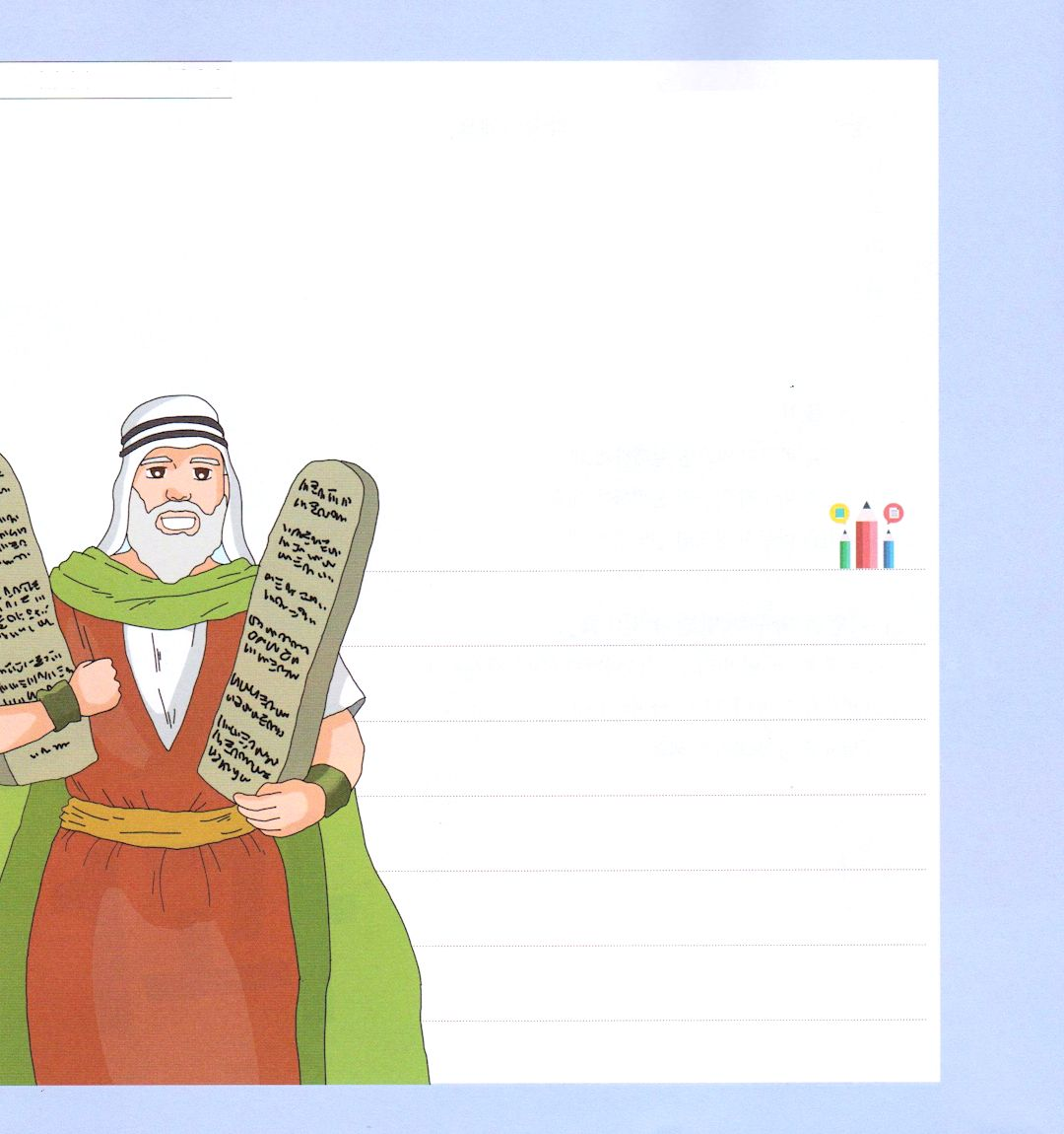

申命記の背景を知ろう
荒野の第一世代がみんな死んで、モーセの前には律法をあまり知らない第二世代が残っていました。モーセは、彼らにもう一度、律法を再教育することによって、約束の地でどのように神様の民として生きていくべきかを話しました。そして、以前の世代が犯した罪を振り返って、再び難しい経験を繰り返すことなく、神様に従順にすれば、恵みを受ける民になると言いました。

黙想しよう

神様はモアプの平地に立っている第2世代に向かって、カナンに入った後、生きていく生き方を宣言されました。申命記6章1節の「これは、あなたがたの神、主が、あなたがたに教えよと命じられた命令――おきてと定め――である。あなたがたが、渡って行って、所有しようとしている地で、行なうためである。」というみことばを読みながら、神様が今、私たちに何を悟ることを願っておられるのかを黙想してみましょう。

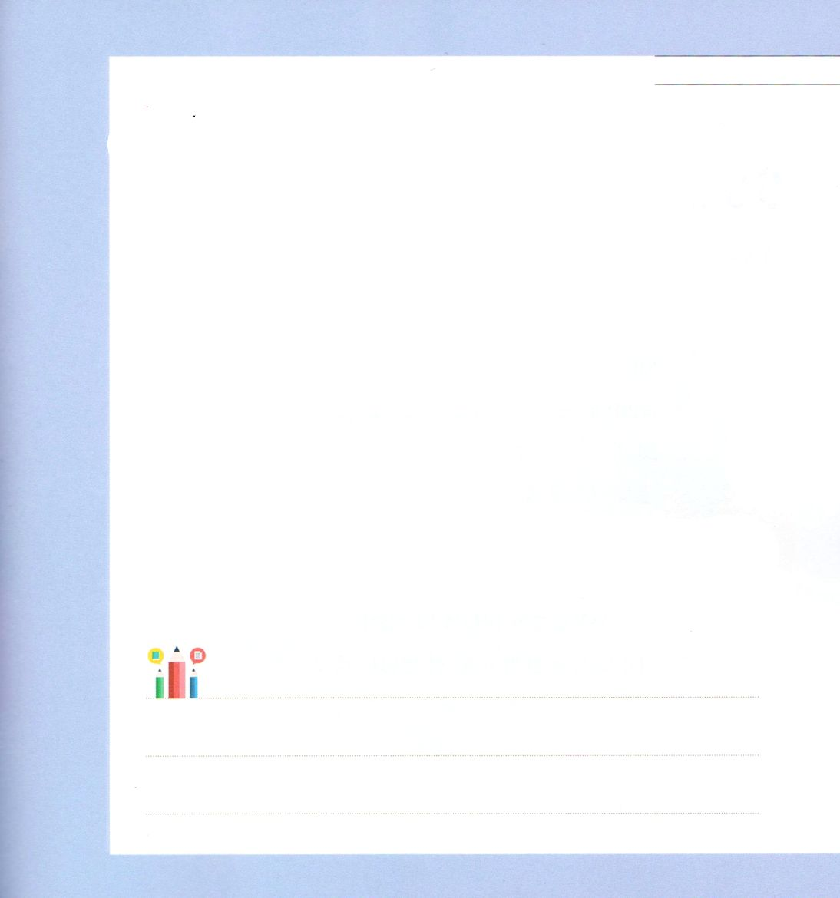
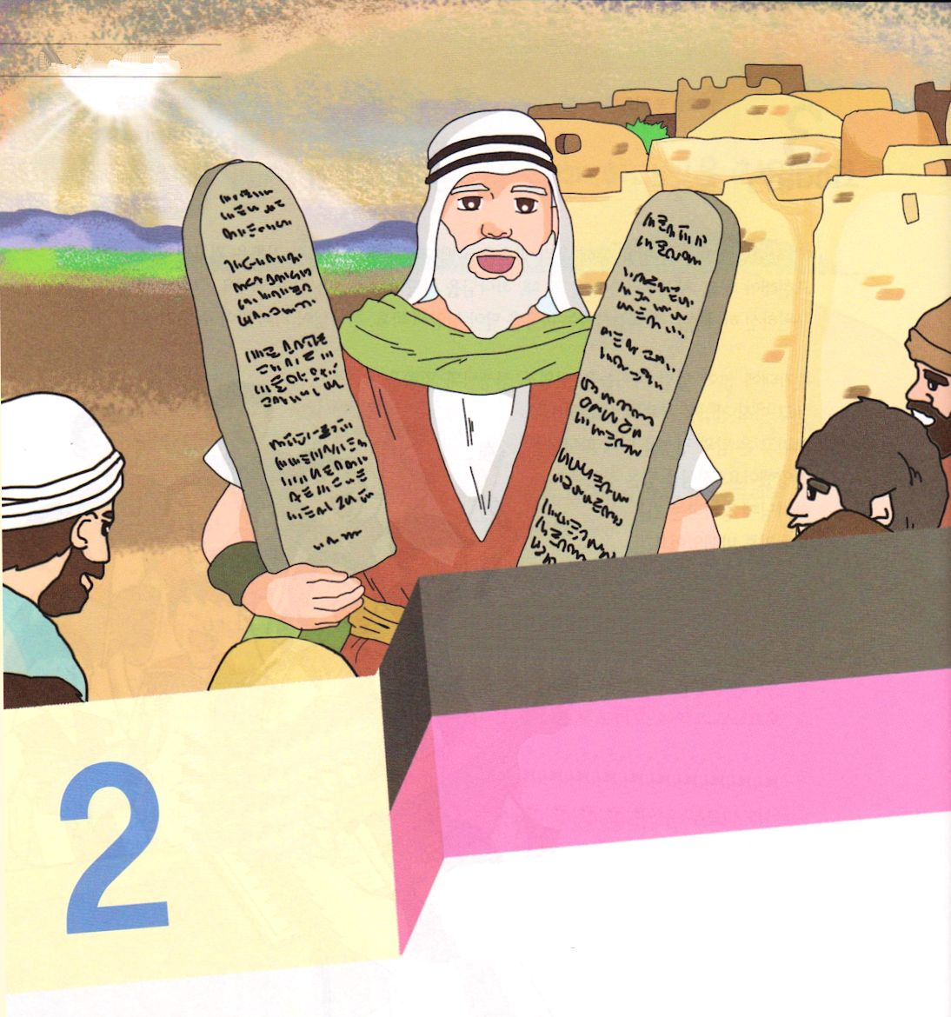

申10:1～11 主は、その板に、あの集まりの日に山で火の中からあなたがたに告げた十のことばを、前と同じ文で書きしるされた。主はそれを私に授けた。私は向き直って、山を下り、その板を私が作った箱の中に納めたので、それはそこにある。主が命じられたとおりである。(4～5)。

1. 出エジプトの完成の初めての土台です(出20:1～26)
1) エジプトの奴隷の家から連れ出された救いの神様が仰せられました(出20:1～2)
2) 二枚の石の板に刻まれた十戒を与えられました(出20:3～17)
3) 主が天から民に与えられたみことばです(出20:22)

2. カナン入国の土台になりました(申10:1～11) - 永遠になくならないものです
1) 十戒をもう一度受けました(申10:1～2)
2) 十戒を刻んだ二枚の石の板を契約の箱の中に入れました(申10:5)
3) レビ部族を区別して契約の箱を運ばせました(申10:8～9)

3. 契約の箱が行く所で起きた働きがありました
1) ヨルダン川を渡りました(ヨシュア3:1～13)
2) エリコの城壁が崩れました(ヨシュア6:1～20)
3) 神殿建築の祝福が臨みました(Ⅰ歴代29:10～14)




聖書クイズ

１．モーセが2枚の石の板を受けて下りてきたとき、その石の板を
入れるための箱は、何によって作られましたか（申10:3）

２．主がイスラエルの民に求められた５つのことを探して
書きましょう（申10:12～13）

聖書を読もう

神様は神様の民が他の神々ではなく、神様だけを恐れ敬うことを願われました。
次の聖書箇所をさがして（ ）の中を入れて、いっしょに読んで
神様を恐れ敬う時間にしましょう。

あなたの神、主を（ ）、
主に仕え、主にすがり、御名によって
誓わなければならない。
主はあなたの（ ）、
主はあなたの（ ）であって、
あなたが自分の目で見たこれらの大きい、
恐ろしいことを、あなたのために行なわれた。
あなたの先祖たちは七十人でエジプトへ下ったが、
今や、あなたの神、主は、あなたを
空の星のように多くされた。

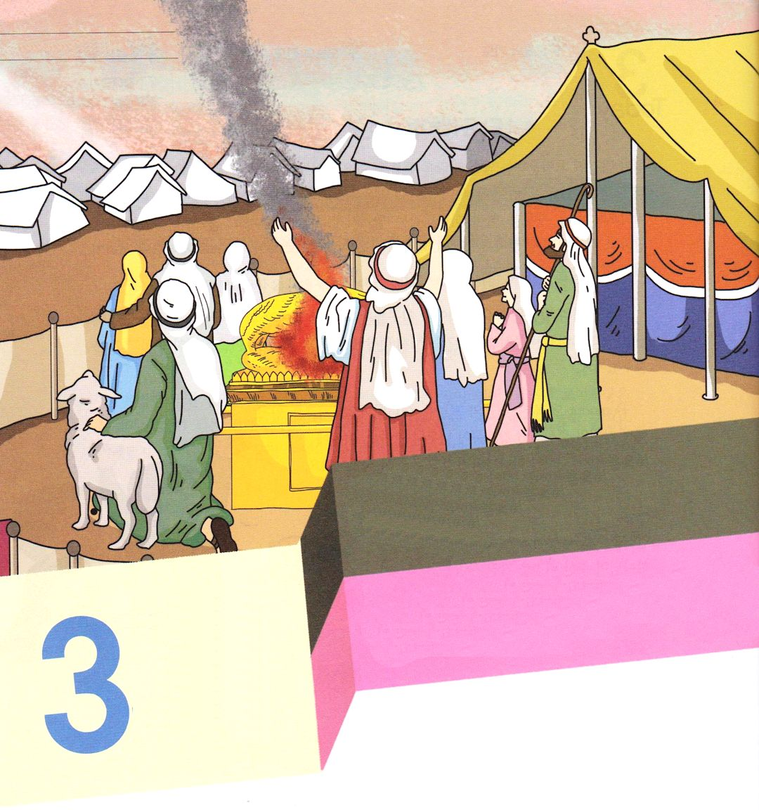

申16:1～12 主が御名を住まわせるために選ぶ場所で、羊と牛を過越のいけにえとしてあなたの神、主にささげなさい。それといっしょに、パン種を入れたものを食べてはならない。七日間は、それといっしょに種を入れないパン、悩みのパンを食べなければならない。あなたが急いでエジプトの国を出たからである。それは、あなたがエジプトの国から出た日を、あなたの一生の間、覚えているためである。(2～3)



1. 過越の祭りは出エジプトを記念して作った日です(救い)
1) アビブの月を守って神様に過越の祭をささげました(申16:1)
2) エジプトの国から出た日を覚えるように、しなければならにことがありました
(申16:3)
3) 六日間は種を入れないパンを食べて、七日目は主へのきよめの集会として
集まりました (申16:8)

2. 五旬節は七週の祭りとも呼ばれる日です(導きと力)
1) 主が賜わる祝福に応じ、ささげ物をささげなければなりませんでした(申16:10)
2) 主が御名を住まわせるために選ぶ場所で神様の前で喜ぶ日でした(申16:11)
3) エジプトで奴隷であったことを覚え、五旬節を守り行いなさいと言われました
(申16:12)

3. 仮庵の祭りは収穫祭と呼ばれる日です(天国と保護)
1) 収穫の取り入れが済んだとき、みんなでともに喜ぶようにと言われました
(申16:14)
2) 主が祝福されることを信じて大いに喜ぶようにと言われました(申16:15)
3) 主が賜わった祝福に応じて、それぞれ自分のささげ物を持ってささげる日
でした(申16:16～17 イスラエルの義務)

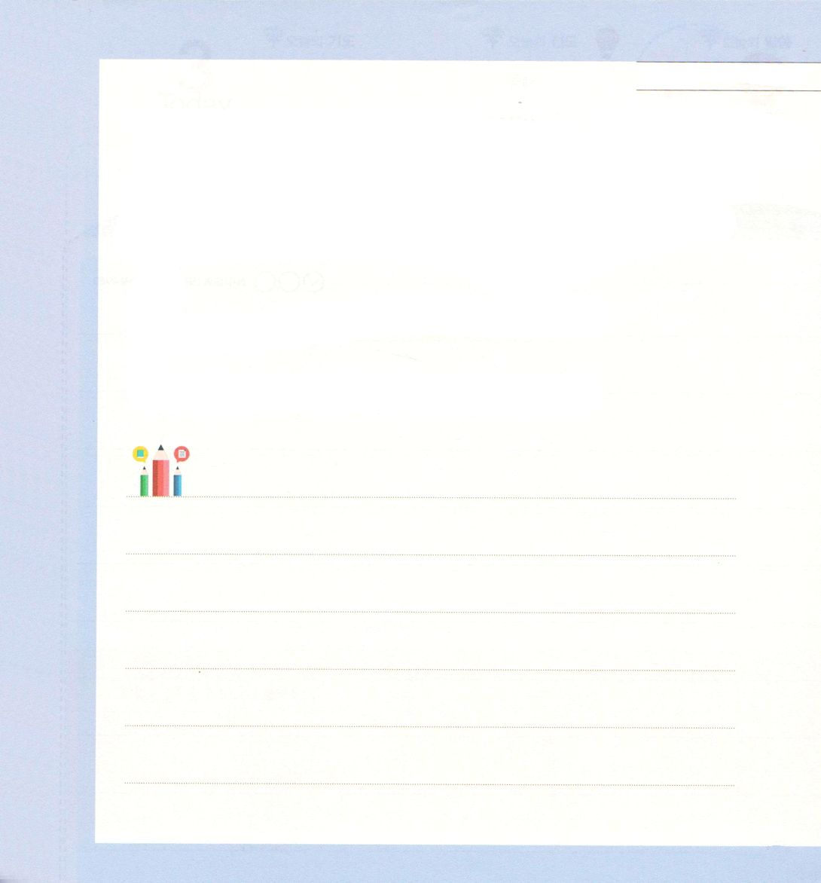
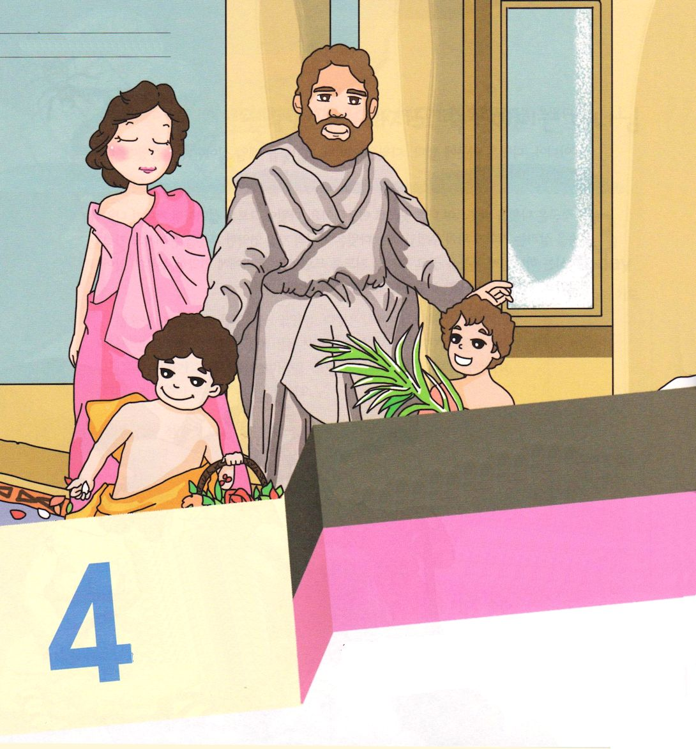

申21:5 そこでレビ族の祭司たちが進み出なさい。彼らは、あなたの神、主が、ご自身に仕えさせ、また主の御名によって祝福を宣言するために選ばれた者であり、どんな争いも、どんな暴行事件も、彼らの判決によるからである。

1. レビ部族が受けた祝福があります
1) レビ部族からモーセが生まれました (出2:1～11)
2) 彼は犠牲のいけにえの奥義を悟りました(出3:18)
3) レビ部族であるモーセとアロンを通して10の災いと出エジプトの働きが
起きました(出5:1～12:46)

2. 祭司は三つの祝福を受けた人でした(申21:5)

3. 今はすべて信徒にこの祝福が与えられました(Ⅰペテロ 2:9)


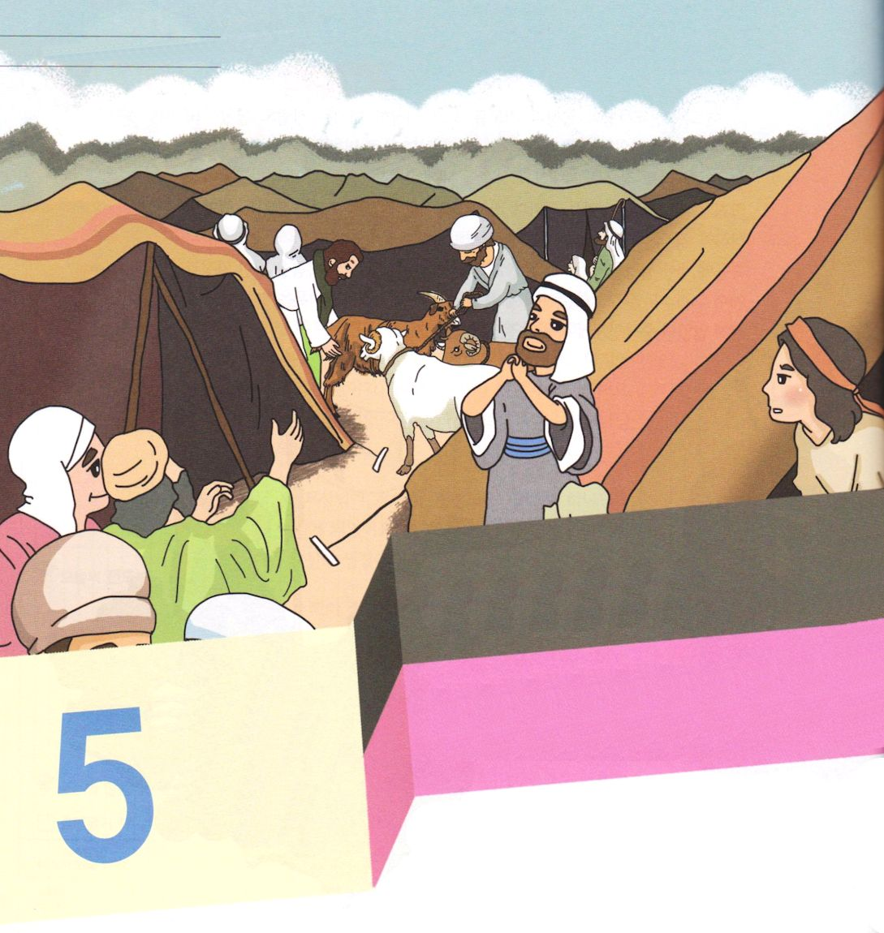

申28:1～19 もし、あなたが、あなたの神、主の御声によく聞き従い、私が、きょう、あなたに命じる主のすべての命令を守り行なうなら、あなたの神、主は、地のすべての国々の上にあなたを高くあげられよう。(1) あなたは、入るときも祝福され、出て行くときにも祝福される。(6) 主が、あなたに与えるとあなたの先祖たちに誓われたその地で、主は、あなたの身から生まれる者や家畜の産むものや地の産物を、豊かに恵んでくださる。(11)

1. カナンに入る信徒が持つべきみことばがあります
1) 犠牲のいけにえの契約を持たなければなりません(出3:18)
2) 出エジプトの奥義を持たなければなりません(出12:51)
3) 三つの祭りの奥義を持たなければなりません(申16:1～16)

2. みことばに従う者は祝福を受けます
1) 主の御声によく聞き従い、すべての命令を守り行なうなら祝福を受けます(申28:1)
2) 入るときも、出て行くときも祝福されます(申28:6)
3) 群れが増える祝福を受けます(申28:11)

3. みことばを伝える者は祝福されます
1) イスラエルの民はヨルダン川を渡りました(ヨシュア3:1～13)
エリコの城壁が崩れました(ヨシュア6:1～22)
太陽と月がとどまりました(ヨシュア10:10～14)
2) カレブがヘブロンを相続の地として受け継ぎました(ヨシュア14:6～15)
3) 神様のみことばが臨まれない時代にサムエルを呼ばれました
(Ⅰサムエル3:1～3)
ダビデは神殿建築のために献金をささげた後、感謝の祈りをささげました
(Ⅰ歴代29:10～14)

